Рекомендации родителям по образовательной
деятельности в семье
для детей старшей группы.

подготовила воспитатель Детского сада №46 "Светлячок"Аверцева М.А.

СЕНТЯБРЬ
Тема недели: "Уроки безопасности"
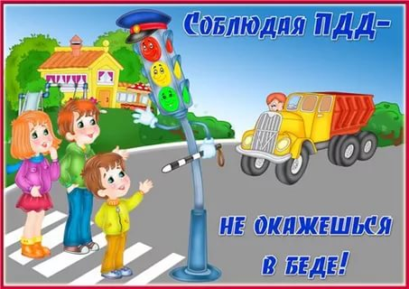
Цель: выработать у дошкольников привычку правильно вести себя на дорогах, воспитать из них грамотных пешеходов.
Задачи:
- знакомить с правилами безопасного поведения при движении по дороге: обязанности пешеходов и пассажиров.
- Знакомить с предупредительными сигналами, подаваемыми водителем, средствами регулирования дорожного движения.
- Знакомить с правилами дорожного движения.
- Продолжать знакомить с назначением дорожных знаков.

Перейти через дорогу
Поводов найдется много:
То с мороженым киоск,
То котенок, то барбос.
Но и ради осьминога
Не беги через дорогу.
Вася бегать так любил,
И его автобус сбил.
Он теперь живет в больнице,
Даже выходить боится.
У него несчастный вид –
Бедный Вася – инвалид.
Не видать ему футбола,
Не ходить с друзьями в школу.
Вряд ли стоила того
Опрометчивость его

Для осуществления образовательной деятельности семье рекомендуется:
- Чтение рассказов, заучивание стихотворений (Заучивание стихотворение С. Михалкова «Если свет зажегся красный…», чтение и обсуждение рассказа И. Серякова «Улица, где все спешат», чтение, беседа по содержанию).
- Выставка семейных рисунков по безопасности дорожного движения «Мы за безопасное движение».• Беседы «Зачем нужны дорожные знаки», «Какой бывает транспорт», «Что мы знаем о светофоре» и др.

Тема недели: « Осенняя пора, очей очарования»
Программное содержание:
1. Расширение представлений детей об осени, последовательности осенних месяцев (значение листопада для жизни растений зимой, влияние сезонных изменений на жизнь растений, животных, человека).
2. Закрепление знаний правил безопасного поведения в природе.
3. Формирование представлений об отображении осени в произведениях искусства.
Задачи проведения тематической недели в ДОУ:
- расширять представления детей о времени года «Осень», осенних явлениях;
- знакомить с правилами безопасного поведения на природе;
- воспитывать бережное отношение к природе;
- развивать умения замечать красоту осенней природы;
- приобщать дошкольников к культурно-эстетическим ценностям;
- побуждать к творческой деятельности;
Для осуществления образовательной деятельности семье рекомендуются:
- погулять по городу, парку, отмечая признаки осени;
- посетить картинную галерею, акцентируя внимание ребенка на изображении осени в работах художников;
- изготовить гербарии осенних листьев;
- обсудить навыки безопасного поведения на прогулке.
- рассматривание сюжетных картин, осенних пейзажей и беседа по теме «Осень»; чтение примет, пословиц, поговорок о времени года Осень
- провести экскурсию с детьми в лес, понаблюдать за падающими листьями, сезонными изменениями в природе, погодой;
- совместная изобразительная деятельность детей и родителей;
- отгадывание загадок о времени года Осень, овощах;
- беседы «Осень, что о ней я знаю», «Чудесные листья», «Дары Осени»;

Тема недели: "Труд людей осенью"
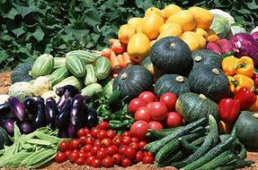
Задачи проведения тематической недели –
- продолжить обогащать и совершенствовать представления об овощах, фруктах и ягодах.
- учить различать овощи, фрукты, ягоды по вкусу, по запаху, по тактильным ощущениям и составлять рассказ-описание.
- закрепить обобщающее понятие овощи, фрукты, ягоды. Научить узнавать и правильно называть конкретные предметы, относящиеся к этим понятиям.
- воспитывать уважение к труду взрослых в саду, на полях, в огороде.
- учить дифференцировать понятия овощи, фрукты, ягоды.
формировать начальные представления о здоровом образе жизни, о пользе продуктов питания.
Для осуществления образовательной деятельности семье рекомендуется:
- принять участие в выставке поделок из овощей и фруктов «Чудесные превращения»;
- Рассмотреть с ребенком натуральные овощи: картофель, морковь, лук, помидор, кабачок, репу, капусту, перец, огурец, редис, свеклу, чеснок, горох, фасоль. Уточнить, как это все можно назвать одним словом.
- Расспросить ребенка, где растут овощи, обратить внимание на цвет, форму.
- Уточнить у ребенка, что можно приготовить из овощей (суп, салат, винегрет).
- Рассказать ребенку о труде колхозников осенью по сборке урожая овощей.
- Рассмотреть с ребенком натуральные фрукты: яблоко, грушу, персик, сливу, виноград, абрикос, апельсин, мандарин, лимон. Объяснить, что это все можно назвать одним словом «фрукты». По возможности показать и рассказать, где растут фрукты (в саду, на дереве).Рассмотреть с ребенком натуральные ягоды и объяснить, что все это можно назвать одним словом «ягоды». П о возможности показать и рассказать ребенку, как и где, растут ягоды (в саду, в лесу, на дереве, на кусте, на земле, гроздьями, по одной).
- Обратить внимание на характерные признаки фруктов и ягод: вкус, цвет, форма, запах.
- Рассказать, что можно приготовить из фруктов, из ягод.
- Посетить с ребенком рынок и посмотреть, какие фрукты и ягоды там продают.

Тема недели: "Земля - наш общий дом"
(богатства планеты, ресурсы: земля и вода, источник жизни и здоровья).
Мы живем на планете Земля, и не случайно ее главные богатства созвучны с названием. Земля – наш дом, земля – наша кормилица. Родная земля, Родина – место, где человек родился, которое навсегда останется дорогим для него. И люди обязаны заботиться о сохранении природы на нашей планете, потому что это из-за нас происходят негативные изменения в окружающей среде.
Когда-то наши предки только выращивали растения, разводили домашних животных, а сейчас строятся огромные заводы, по дорогам ездят тысячи автомобилей, вырубаются леса. Конечно, развитие нашей цивилизации не стоит на месте, и я думаю, это хорошо. Нужно только помнить, что расходовать ресурсы Земли необходимо разумно, осторожно и заботиться о чистоте окружающей среде.

Землю нужно охранять,
Всячески оберегать,
Горы, речки и поля —
Это все наша Земля.
Жизнь на ней ведь каждый час,
Так зависит от всех нас,
Что забота наша ей —
С каждым днем еще важней.
Поздравляю с Днем Земли,
Нашу Землю береги,
И она тебя в ответ —
Защитит от разных бед!
Для осуществления образовательной деятельности семье рекомендуется:
Чтение художественной литературы:
• Пословицы и загадки о земле.
• А. Блок «На лугу», С. Городецкий. «Весенняя песенка», Ф. Тютчев, «Весенние воды»В. Жуковский, «Жаворонок», М. Зощенко «Великие путешественники»,
К. Коровин «Белка», Ю. Коваль «Русачок-травник», Ф. Тютчев «Весенняя гроза».
Просмотр мультфильмов:
• Н. Калинина «Загадки воды», «Как козлик Землю держал», Сказки народов Советского Союза «Отчего? Почему? Как?».
Рассматривание картинок, иллюстраций по данной теме.
- Проведение наблюдений
- Экспериментирование
- Коллекционирование

Октябрь
Тема недели: : «Мой город»
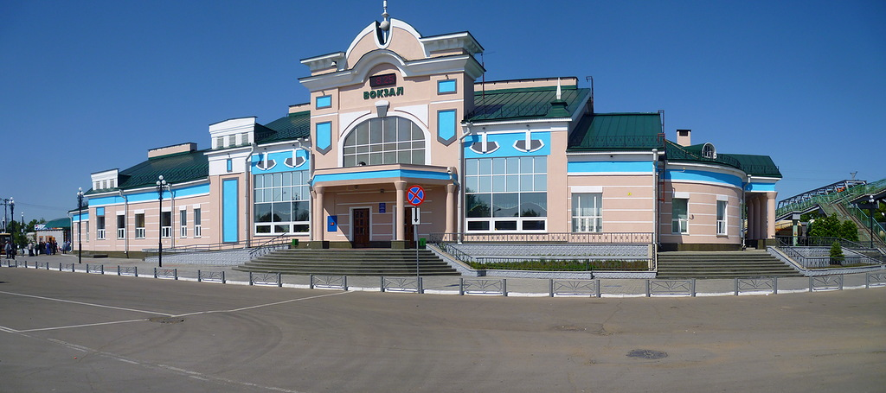
Цель проведения тематической недели — воспитание любви у детей к родной к родному.
Задачи проведения тематической недели:
- Расширение представлений детей о родном городе.
- Формирование представлений о достопримечательностях родного города
- Формировать начальные представления о родном крае, его культуре. Знакомить с историей города Рубцовск.
- Формировать патриотические чувства.
Для осуществления образовательной деятельности в семье по этой теме мы рекомендуем родителям:
- погулять по вечернему поселку, городу, обратить внимание на вечернюю иллюминацию;
- поговорить с ребенком о своем городе, домашнем адресе;
- оформить фотоальбом «Мы гуляем по городу»;
- посетить музей;
почитать научную литературу о космосе, солнце, планетах, космонавтах;
- нарисовать схему движения от дома до детского сада;
рассмотреть карту Алтайского края, найти, где находится свой город;
- составить рассказ о героях своего города.

Тема недели: «Родная страна»
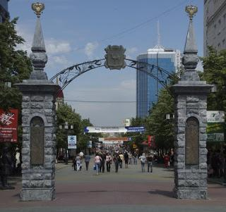
Россия родная – наша страна,
Очень и очень большая она,
Россия – Родина, наш дом,
Где вместе с вами мы живем!
12 июня 1990 года принята Декларация о государственном суверенитете РСФСР. С этого момента мы начали отсчет современной истории Российской Федерации. Но ее корни уходят вглубь веков, в течение которых государство развивалось и наращивало силы, формировались национальные традиции, создавалось бесценное культурное и духовное наследие нашего народа.
День России – это праздник мира и свободы, он обращает нас к незыблемым ценностям патриотизма и справедливости, наполняет гордостью и любовью к нашему великому отечеству.
Цель проведения тематической недели — воспитание любви у детей к родной Отчизне, к родному посёлку, городу чувство гордости за свою страну.
Задачи проведения тематической недели:
- Расширять представления детей о Родине, символике России.
- Дать детям представление о Москве, как о главном городе нашей страны.
- Формировать патриотические чувства.
Для осуществления образовательной деятельности семье рекомендуются:
- Чтение стихов, рассказов, пословиц и поговорок о Родине («Привет тебе, мой край родной» С. Дрожжин. «Родная Земля» Г. Ладонщиков. «Привет, Россия» Н. Рубцов. «Наша Родина» Н. Забила. «Москва» Ф. Глинка).
- Беседы:«Что такое Родина?» «Государственные символы».
- Рассматривание национальных костюмов, символов России, карты России, фотоальбомов, иллюстраций. - Слушание гимна России, песен о России.
Тема недели: «Кладовая солнца»
Познакомьте ребенка с понятиями природа. Природа – это все, что нас окружает, кроме сделанного человеком. Природа делится на живую (растения, животные, насекомые, грибы, человек, бактерии, вирусы) и неживую (например, Солнце, Луна, горы, почва, радуга, вода, небо и т.д.).
Признаки живой природы — рождение, дыхание, рост, питание, размножение, движение, умирание (смерть).
Дома выполняйте задания-игры на данную тематику:
- Найдите и распечатайте картинки живой/неживой природы и предложите ребенку их сортировать (картинки про животных, жителей морей, природные явления и т.д.)
- Обсудите разные живые/неживые объекты и разберите, почему они к таковым относятся (обсуждать по рисункам). Обыграйте и рассмотрите различные ситуации с объектами природы.в реке движется, а ведь она неживая. Движется из-за перепада высот.
- Послушайте звуки природы и определите звуки живой природы (пение птиц, квакание лягушек и т.д.) и неживой (шум дождя, вой ветра).
- Расскажите, что дерево – объект живой природы, а бревно или стол из дерева — неживой. Вывод: это предметы, сделанные из объектов природы.
- Прочитайте ребёнку стихотворение и рассмотрите, как неживая природа помогает живой:Назовите объекты живой/неживой природы. Поговорите о роли природы в нашей жизни. Вывод: природа – дает одежду, питание, материалы для жилья, хорошее настроение.
Возьмите картинки с изображением живой/неживой природы, дополните картинками с изображением домов, машин, одежды, игрушек и т.д. Попросите ребенка разложить картинки на стопочки: живая природа, неживая и все остальное в третью стопочку.
Посмотрите, чем жизнь человека в городе отличается от жизни на природе. Обсудите, как сделанные человеком вещи помогают ему в жизни (одежда защищает от холода, автомобиль помогает быстро передвигаться и т.д.).
Поговорите с ребёнком о важности бережного отношения к природе.
Вы можете выбрать любой рассказ, в котором говорится о том, что надо любить и уважать природу вокруг себя. Главное дать понять ребенку, что можно делать открытия и изобретения и приносить наименьший вред окружающей природе:Пришвин “Синий лапоть”, “Лесной хозяин”, “Кладовая солнца”.Паустовский “Заячьи лапы”, “Мещерская сторона”. “Белогрудка”, “Хвостик”, Якубовский “В лесной сторожке”.
Тема недели: «Труд взрослых. Профессии»
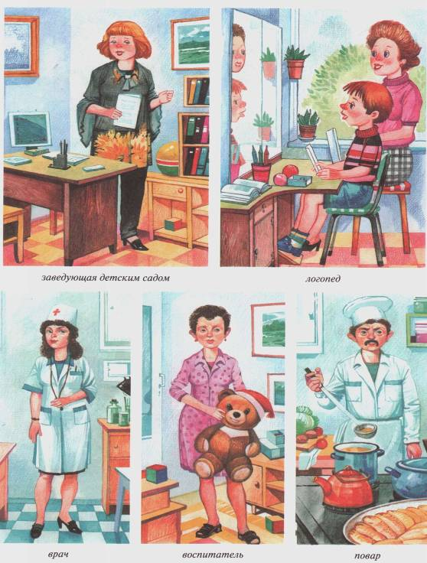
Цель проведения тематической недели :
- Расширять представления о профессиях, знакомство с некоторыми выдающимися людьми, прославившими Россию, воспитывать уважение к труду.
Задачи проведения тематической недели :
- Уточнять знания детей о профессиях взрослых.
- Расширять представления о труде взрослых, показать его значимость.
- Познакомить с особенностями работы, инструментами и орудиями труда.
- Воспитывать уважение к людям труда.
- Воспитывать бережное отношение к результату чужого труда.
Рекомендации родителям:
- Побеседовать с ребенком о том, что на свете есть очень много профессий, спросить его, какие профессии он знает, кем бы он хотел стать, когда вырастет.
- Спросить у ребенка, что делают люди разных профессий, какую работу они выполняют, какие инструменты и орудия труда им для этого нужны.
- Рассказать ребенку о своей профессии, о том, где и кем вы работаете, что делаете, какую пользу приносит ваша работа людям.
- Если есть возможность, отвести ребенка на место своей работы.
- Привлекать ребенка к выполнению трудовых поручений.
- Приучать детей содержать свою комнату и игровые уголки в порядке и чистоте, формировать стремление к соблюдению гигиены помещения;

НОЯБРЬ
Тема недели: «Я и моё здоровье (Как питаешься, так и улыбаешься).
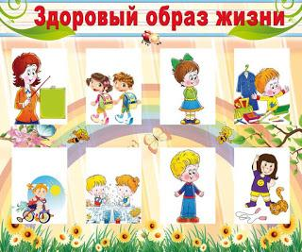
Программное содержание:
1. Развитие знаний об особенностях строения и функционирования организма человека.
2. Расширение представлений о рациональном питании (разнообразие в питании, объем пищи, последовательность приема пищи, питьевой режим).
3. Расширение представлений о роли солнечного света, воздуха, воды в жизни человека и их влиянии на здоровье.
4. Последовательное приучение к использованию специальных упражнений для укрепления органов и систем своего организма.
5. Формирование представлений об активном отдыхе.
Рекомендации родителям:
- побеседовать с ребенком о поведенческих правилах, от которых зависит его личное самочувствие и общение со сверстниками и взрослыми;
- совместно с ребенком приготовить витаминный ужин (закреплять представление о полезных продуктах, побеседовать о здоровом образе жизни);
- почитать: энциклопедическая литература, альбомы и книги о здоровье, подборка печатной литературы о спорте, Г. Зайцев «Уроки Мойдодыра», «Уроки Айболита», А.Митяев «Мешок овсянки», К.Чуковский «Радость», Р.Погодин «Как жеребенок Миша побил рекорд», И.Соковня «Неболейка»;
- ведение семейного дневника здоровья.
- Приучать детей содержать свою комнату и игровые уголки в порядке и чистоте, формировать стремление к соблюдению гигиены помещения;

Тема недели: «Семья и семейные традиции»
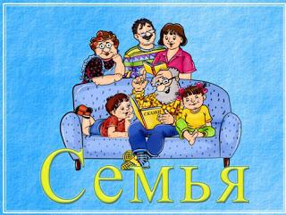
Программное содержание:
1. Систематизация и расширение знаний о семье.
2. Расширение гендерных представлений, формирование у мальчиков стремления быть сильными, смелыми, воспитывать у девочек уважение к мальчикам как будущим мужчинам.
3. Формирование бережного и чуткого отношения к самым близким людям, потребность радовать близких добрыми делами.
4. Расширение представлений детей о доме, семье (знание отчества ребенка, имен и отчеств родителей, дедушек, бабушек, представления о родственных отношениях).
Рекомендации родителям:
- экскурсия вместе с детьми «Дворцы спорта, стадионы нашего города»;
- катание на лыжах, коньках;
- составить совместно с детьми коллаж «Режим дня в моей семье»;
- рассматривание семейных фотоальбомов - развитие интереса к истории своей семьи, семейным традициям, родословной;
- прочитать рассказ Л. Н. Толстого «Старый дед и внучек»;
- продолжать семейную традицию ежедневных бесед о прожитом дне. (Чем тебя порадовал сегодняшний день? Чем огорчил? Чем удивил? и т.д.); обсуждать и планировать все совместные мероприятия вместе с ребенком;
- вместе с ребенком нарисовать план своей квартиры (дома) и отметить на нем наиболее опасные места.
- почитать: «Снегурочка», «Не плюй в колодец – пригодится воды напиться», В. Осеева «Почему?», Б. Заходер «Никто», В. Берестов «Читалочка», Ю. Яковлев «Мама», У. Раджаб «Как пройти к отцу», Я. Сегель «Как я был мамой», Л. Воронкова «Что сказала бы мама?», Б. Емельянов «Рассказы о маме» и др.;
- сочинение загадок о членах семьи.

Тема недели: «Семья и семейные традиции»
Семья – это самое главное в жизни каждого человека. Это близкие и родные люди, то, кого мы любим, с кого берем пример, о ком заботимся, кому желаем добра и счастья!
Цель : воспитывать у детей чувство любви и уважения к родителям, гордость за свою семью.
Задачи:
- Закрепить знания воспитанников о семье, о распределение семейных обязанностей, русских семейных традициях.
- Привить детям умение делать приятное для своих близких, радовать их.
- Формировать у детей представления о семье, как о людях, которые любят друг друга, заботятся друг о друге.
Рекомендации родителям:
- Беседы о семье
- Заучивание стихов, пословиц о семье
- Рассматривание семейных фотоальбомов
- Создание генеалогического древа семьи
- Совместная изобразительная деятельность детей и родителей
ПОИГРАЙТЕ С ДЕТЬМИ
1. Зарядка по теме «Моя семья»
Ходьба на пятках со словами:
Тук, тук, тук, тук!
Моих пяток слышен стук.
Мои пяточки идут,
Меня к мамочке ведут.
2. «Семейная зарядка». Дети произносят слова и делают соответствующие движения:
Бабушка и дедушка, мама, папа, брат и я — вместе дружная семья!
Осенью, весною, летом и зимою мы во двор выходим дружно всей семьей.
Встанем в круг и по порядку каждый делает зарядку.
Мама руки поднимает, папа бодро приседает.
Повороты вправо — влево делает мой братик Сева.
Я сама бегу трусцой и качаю головой.
3. «Изобрази эмоции».
Дети произносят текст, делают движения и соответствующие выражения лица:
Мама удивилась: Ах! Бабушка стонет: Ох!
Папа рубит дрова: Ух! Дети танцуют: Эх!

Тема недели: «Наши добрые дела»
Программное содержание:
1. Воспитание дружеских взаимоотношения между детьми (привычку сообща играть, трудиться, следовать положительному примеру).
2. Формирование такие качества, как сочувствие, отзывчивость, справедливость, скромность, коллективизм.
3. Расширение представлений детей об их обязанностях в будущем (учиться в школе, заботиться о младших, помогать пожилым и инвалидам).

Придумано кем – то просто и мудро
При встрече здороваться: «Доброе утро!»
«Доброе утро! » солнцу и птицам!
«Доброе утро! » улыбчивым лицам!
И каждый становится добрым, доверчивым…
Пусть «Доброе утро! » длится до вечера!

Рекомендации родителям:
- беседа с детьми о животных, населяющих нашу планету и бережном к ним обращении, оказании помощи;
- посещение городского зоопарка;
- наблюдение за трудом сотрудников зоопарка;
- беседы «Чем можно помочь пожилым людям» ;
- участие в фотовыставке «О братьях наших младших»;
- оформление альбома с фото, рисунками, рассказом ребенка о добрых поступках;
- чтение детям: К.Ушинский «Слепая лошадь»;
- рассматривание семейных фото о родителях - школьниках;
- рисование на тему «Когда я стану взрослой (ым)»;

Тема недели: «Мир комнатных растений»

Программное содержание:
- Познакомить детей с комнатными растениями, которые имеют ярко выраженные характерные признаки (герань, бальзамин, кактус, алоэ)
- Учить детей узнавать и называть части растения: стебель, лист, цветок.
- Побуждать детей к использованию слов: герань, фикус. Ухаживать, поливать вместе со взрослым.
- Воспитывать у детей гуманное, эстетическое. познавательное отношение к природе.

Рекомендации родителям:
- Понаблюдайте с ребенком за комнатными растениями у Вас дома.
- Обратите внимание на листья, стебли, цветы (форма, размер, цвет).
- Расскажите о том, что растения живые и за ними надо ухаживать (поливать, протирать листья). Объяснить, что им нужно много света. В этих условиях они хорошо растут, не болеют (у них не сохнут и не вянут листья).
- Предложите помочь Вам полить цветы водой из лейки.
- Покажите, как нужно протирать крупные листья комнатных растений. используя губку и тряпочку.

ДЕКАБРЬ
Тема недели: «Румяные щёчки (гигиена)»
Воспитание культурно-гигиенических навыков играет большую роль в охране здоровья, способствует правильному поведению детей.
Психологический комфорт детей во время пребывания в образовательном учреждении во многом зависит от организации питания, процедуры приёма пищи и сформированности у детей навыков самообслуживания.
Значение культурно-гигиенических навыков
1. Наличие навыков – важное условие здоровья детей, так как соблюдение правил личной гигиены предотвращает развитие заболеваний.
2. Ежедневное повторение одних и тех же действий совершенствуют движения: они становятся более точными, координированными.
3. Ребёнок шире познаёт окружающий мир, так как, пользуясь разными предметами (ложка, салфетка и др.), осмысливают простые связи между явлениями (не прижиматься к тарелке – испачкаешь рубашку).
4. В ходе сформированности у ребёнка правильного поведения за столом развивается речь (название блюда, пояснение действий, использование потешек и т. д.).
5. Воспитываются внимание и воля. Удовлетворяется стремление к самостоятельности.
Рекомендации родителям:
1. Приучайте ребёнка следить за своим внешним видом, самостоятельно замечать и устранять небольшой непорядок в одежде
2. Учите ребёнка самостоятельно засучивать рукава, мыть аккуратно руки (до образования пены, круговыми и прямыми движениями), лицо, уши. Насухо вытираться своим полотенцем и вешать его на отведённое ему место, пользоваться расчёской и носовым платком
3. Упражняйте ребёнка в одевании и раздевании в определённой последовательности: одежду надеваем, одежду снимаем, складываем.
4. Формируйте элементарные правила поведения за столом: правильно сидеть, не крошить хлеб, пережёвывать пищу с закрытым ртом, правильно пользоваться вилкой, ложкой, пользоваться салфеткой.
Навыки у детей становятся прочными, если они постоянно закрепляются в различных ситуациях.

Тема недели: «ЗДРАВСТВУЙ, ЗИМУШКА - ЗИМА!» 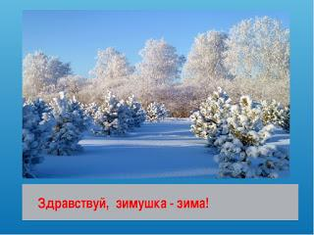

Программное содержание:
1. Обогащение знаний детей об особенностях зимней природы (иней, изморозь, заморозки, буран и т.п.), особенностях деятельности людей в городе, на селе; о безопасном поведении зимой.
2. Продолжение знакомства с зимними видами спорта (биатлон, горнолыжный спорт, конькобежный спорт, лыжные гонки, фигурное катание, бобслей, сноуборд, шорт-трек, фристайл, хоккей).
3.Формирование представлений об особенностях зимы в разных широтах и разных полушариях Земли.
Рекомендации родителям:
- погулять по парку и полюбоваться зимними пейзажами, вызвав у детей положительный эмоциональный отклик.
- выучить вместе с ребенком стихотворение о зиме.
- посетить выставку детских работ на тему «Зимушка-Зима».
- сходить в парк, полюбоваться красотой заснеженных деревьев
- покататься вместе с ребенком на санках, лыжах, коньках, получить эмоциональный отклик от общения;
- провести экспериментирование с водой и льдом с целью выявления их свойств.

Тема недели: «Будь осторожен!»
Будьте всегда рядом, закрепляйте полученные знания в повседневной жизни. Родителям младших дошкольников Ваш ребёнок должен играть под вашим наблюдением и знать: на дорогу выходить нельзя. Не запугивайте ребёнка, а наблюдайте вместе с ним и, используя ситуации на дороге, улице, во дворе, объясняйте, что происходит с транспортом, пешеходами. Развивайте у ребёнка зрительную память, внимание. Для этого создавайте игровые ситуации дома. Закрепляйте в рисунках впечатления от увиденного.
В этом возрасте ваш ребенок должен знать:
• на дорогу выходить нельзя; пешеходы – люди, которые идут по улице;
• дорогу переходить можно только со взрослым, держась за руку, вырываться нельзя;
• переходить дорогу надо по переходу спокойным шагом;
• когда мы едем в автобусе, троллейбусе, нас называют пассажирами;
• машины бывают разные – это транспорт. Машинами управляют шоферы (водители). Для машин (транспорта) предназначено шоссе (дорога);
• чтобы был порядок на дороге, чтобы не было аварий, чтобы пешеход не попал под машину, надо подчиняться сигналу светофора.
Рекомендации родителям:
Воспитывайте у ребёнка привычку быть внимательным на улице, осторожным и осмотрительным. Наблюдайте за ситуациями на улице, дороге, за пешеходами и транспортом, светофором и обязательно обсуждайте с ребёнком увиденное. Почитайте ребёнку стихотворение по теме и обязательно побеседуйте с ним о прочитано. На прогулке, по дороге в детский и домой закрепляйте знания, полученные ранее. Чаще задавайте ребёнку проблемные вопросы, беседуйте с ним, обращайте внимание на свои действия (почему вы остановились перед переходом, почему именно в этом месте и т.д.)
Ваш ребёнок должен знать и строго выполнять определенные правила:
• ходить по тротуару следует с правой стороны;
• прежде чем перейти дорогу, надо убедится, что транспорте нет, посмотрев налево и направо, затем можно двигаться; • переходить дорогу полагается только шагом;
• необходимо подчиняться сигналу светофора;
• нельзя высовываться из окна автобуса, троллейбуса, высовывать в окно руки;
• входить в транспорт и выходить из него можно, только когда он стоит;
• играть можно только во дворе.

Тема недели: «Готовимся к новогоднему празднику!»
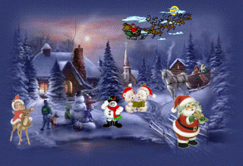
Программное содержание:
1. Знакомство с историей возникновения празднования Нового года.
2. Воспитание чувства ответственности за качество изготовления подарков и украшений.
3. Формирование умения радоваться успехам друзей, испытывать удовлетворение от участия в коллективной предпраздничной деятельности. Вызвать стремление поздравить близких с праздником, преподнести подарки, сделанные своими руками.
Рекомендации родителям:
- побеседовать с детьми о традициях празднования Нового года и Рождества в России.
- участвовать в подготовке к Новогодним праздникам (рекомендацию по безопасному оформлению детских костюмов)
- давать детям в домашних условиях (под контролем взрослых) вырезать ножницами, шить иголкой с большим ушком, лепить, перебирать крупу и т.п.) – для развития мелкой моторики.
- посетить ледовые площадки в городе (в вечернее время);
- принести фотоматериалы для оформления газеты «Наши Новогодние развлечения»
- совершить поход в зимний парк: формировать представление о значении двигательной активности в жизни человека;
- поиграть с детьми в подвижные игры.
- выучить стихотворения: А. Пушкин «Зима! крестьянин торжествуя…»
В. Кудлачев «Новогодние гости».
- изготовить поделку для участия в конкурсе «Новогодние чудеса».
- покататься с детьми на санках, коньках, лыжах.
- побеседовать о праздновании Нового года в разных уголках планеты.
- сделать кормушки для птиц.
- написать письмо Дедушке Морозу.

ЯНВАРЬ Тема недели: «Неделя игры»
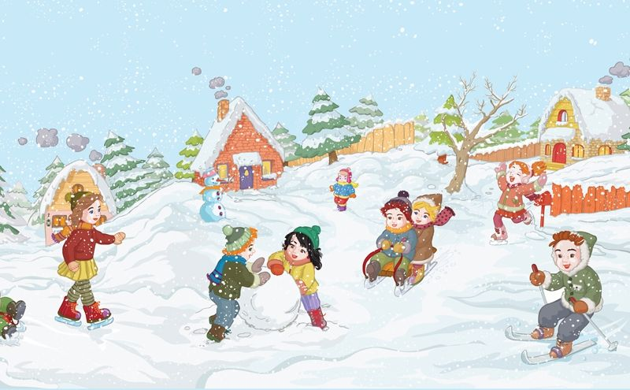
На этой неделе мы рекомендуем вам:
- посмотреть с ребенком мультфильм по сказке С. Маршака «12 месяцев»;
- понаблюдать с ребенком на экскурсии в зоопарке за повадками животных;
- прогуляться по снежному городку на главной площади города и обратить внимание на катающихся людей с ледяной горы;
- экскурсия с детьми в зимний лес, парк, игры, катание на лыжах, коньках; развлечения с детьми, например, «Угадай, чьи следы на снегу?»;
- предложить детям создать проект «Зимний снежный городок для героев сказок»;
- экскурсия в городской краеведческий музей (совместно с родителями) – развивать интерес к истории своего города, края, знать достопримечательности;
- воспитывать чувство любви к своему городу, его традициям;
- нарисовать свою любимую сказку, сказочного героя;
- придумать концовку сказки «Колобок» и зарисовать;
- по возможности, посетить библиотеку;
- побеседовать с ребенком о том, чему может научить нас сказка;
- посетить сказочное представление любого детского театра города;
- создать и оформить книжку – малышку на тему: «Приключения в Мятном королевстве»;
- учить узнавать фигурки сказочных героев на площадях и в парках города;
- закрепить правила безопасного поведения в ледяном городке.

Тема недели: Здравствуй, мир (мир социальных отношений)

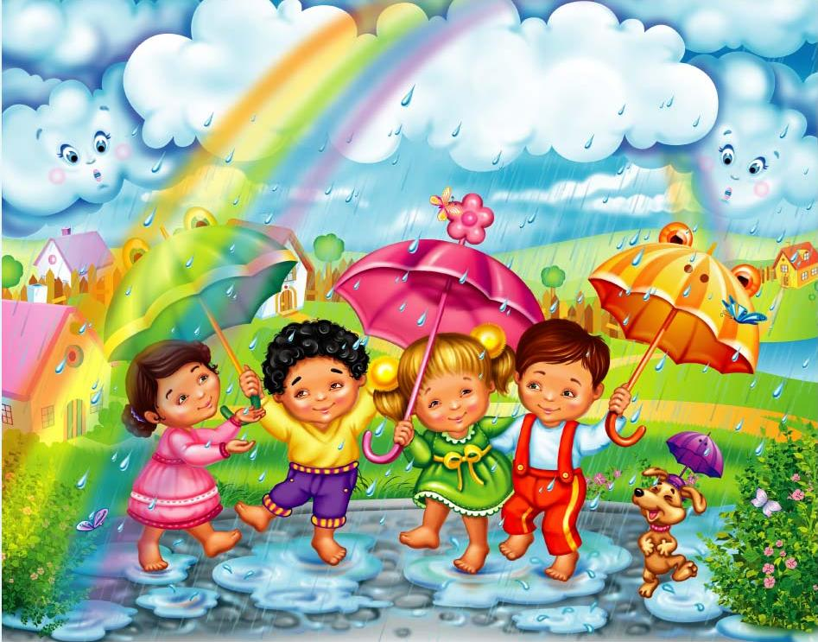

Цель: создание положительного благоприятного климата, обеспечивающего сближение, взаимопонимание детей и взрослых.
Задачи:
- познакомить воспитанников с международным праздником — Днем приветствий;
- способствовать воспитанию у дошкольников эмпатии, доброты, вежливости и внимательного отношения к окружающим.
Для осуществления образовательной деятельности семье рекомендуется:
- Сюжетно-ролевая игра «Магазин», «Детский сад», «День рождения куклы Кати» и др.;
- Чтение художественной литературы Е. Благинина «С добрым утром», О. Александрова «Здравствуй», С. Прокофьева «Сказка о невоспитанном мышонке», обсуждение прочитанного;
- Разучивание игры на узнавание эмоций;
- Беседы «Аккуратность и порядок», «Волшебные слова», «Зачем прощать и извиняться»;
- Театрализованные игры («Путешествие в страну сказок»).

Тема недели: «Зимушка хрустальная»
С наступлением зимы все преображается до неузнаваемости. Зеленый лес укрывается белой шубой, река прячется подо льдом, куда-то подевались бабочки и даже некоторые птицы давно перебрались в теплые края. Для взрослого человека все эти перемены очевидны и понятны. А для ребенка? Что знает он о жизни природы зимой?
Рекомендации родителям:
1. Ежедневно наблюдайте с ребенком за изменениями в погоде, отмечайте ее особенности (непостоянство, изменчивость). Напоминайте ребенку о зимних месяцах, их последовательности. Наблюдайте за зимующими птицами, живущими в городе, подкармливайте их. Рассказывайте о зимних видах спорта. Наблюдайте за снегоуборочной техникой.
2. Поиграйте с ребенком в игру: «В каких словах спряталось слово «снег»?» (побуждайте ребенка назвать как можно больше «снежных» слов: снегопад, снегурочка, снеговик, снежок, снежинка и т.д.).
3. Прочитайте ребенку:
Стихи:Е. Явецкой «Зима-рукодельница», И. Мазнина «Зима», С. Михалкова «Белые стихи». Сказку С. Маршака «12 месяцев», русские народные сказки «Морозко», «Зимовье зверей». Рассказы Н. Сладкова «Под снегом»,
Г. Скребицкого «Белая шубка».
4. Обсудите с ребенком значение пословиц:
«Готовь летом сани, а зимой телегу», «Не пугай, зима: придёт весна»,
«Мороз невелик, да стоять не велит», «Новый год — к весне поворот»,
«Декабрь год кончает, а зиму начинает».
5. Посмотрите мультфильмы:
• «Зимняя сказка», «Девочка и зайцы», «Двенадцать месяцев», «Новогодняя сказка»,«Зимняя сказка»,«Первая зима».
6. Загадывайте и разгадывайте загадки по теме «Зима».

ФЕВРАЛЬ Тема недели: «Я расту, я развиваюсь»

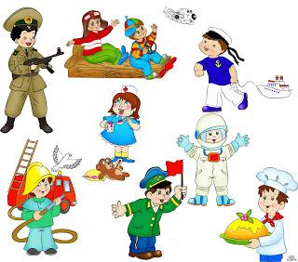
Программное содержание:
1. Развивать в детях положительную самооценку, уверенность в себе, осознание роста своих достижений, чувство собственного достоинства, самоконтроля и ответственность за свои действия и поступки;
2. Формировать представление о себе как человеке – представителе живого на Земле.
Рекомендации родителям:
- чтение художественных произведений: К;И Чуковский «Доктор Айболит», «Бармалей», «Тараканище»; Н;Носов «На горке»; И; Туричин «Человек заболел»; В; Осеева «Волшебное слово»; русские народные сказки: «Снегурочка», «Маша и медведь», белорусская сказка «Жихарка» и др;
−побеседовать с детьми о правилах хорошего тона в гостях, в местах общественного пользования;
−личный пример родителей в закреплении норм поведения с позиции гендерного воспитания детей и приобщения к семейным ценностям и традициям;
− понаблюдать за домашними занятиями членов своей семьи, совместно с детьми нарисовать любыми изобразительными средствами альбом «Моя семья» для выставки в группе;

Тема недели: «Друзья спорта»
Цель: пропаганда здорового образа жизни среди детей, родителей и педагогов, развитие физических качеств.
Задачи:
- совершенствовать умения выполнять основные физические упражнения;
развивать быстроту, ловкость, гибкость, координацию движений;
- совершенствовать чувство равновесия и хорошей пространственной ориентировки, а также умение проявлять выносливость и силу во время выполнения упражнений;
- воспитывать интерес в участии к спортивным играм, соревнованиям;
- воспитывать интерес к спорту и спортивному образу жизни;
- воспитывать патриотические чувства;
- чувство соперничества.
Для осуществления образовательной деятельности семье рекомендуется:
- Беседы: «Полезные упражнения», «Наши верные друзья», «О пользе и вреде витаминов», «Спорт – залог здоровья» и др.
- Экскурсия на стадион.
- Чтение «Мойдодыр» К. Чуковский, «Девочка чумазая» А. Барто.
- Просмотр мультфильмов «Зарядка для хвоста», «Федорино горе».
- Просмотр альбомов, иллюстраций о спорте.
- Чтение рассказа «Поросенок Пончик» Н.Ю. Чуприна.

Тема недели: «Защитники отечества»
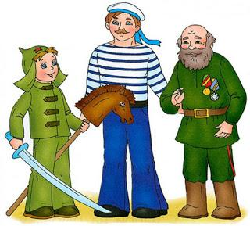
Программное содержание:
1.Закрепление знаний детей об армии – защитнице нашей страны.
2. Развитие интереса и уважения к героическим событиям прошлого, боевой славе русских людей.
3. Воспитание нравственных чувств (любви, ответственности, гордости) к людям старшего поколения, уважения к защитникам Отечества.
Для осуществления образовательной деятельности рекомендуем родителям:
- Игры (подвижные, спортивные, сюжетно-ролевые, соревнования по оказанию первой помощи)
- принять участие в оформлении газеты: «Мой папа (дед, дядя) служил в армии». «Мой папа (дед, дядя) военный».
- приучать детей помогать папам, дедушкам.
- учить пользоваться острыми инструментами под присмотром взрослых.
- чтение стихотворений Ю. Друниной.
- Ситуативные разговоры с детьми, беседы;
- Рассматривание военных игрушек;
- Чтение художественной литературы;
- Разучивание стихов, слушание и исполнение «военных песен»;
- Отгадывание загадок;
- Смастерить открытку для папы, дедушки, дяди, брата.

МАРТ
Тема недели: «Женский праздник»

Программное содержание:
1.Формирование ценностных представлений о семье, семейных традициях.
2. Расширение представлений о женском труде.
3. Воспитание бережного и чуткого отношения к самым близким людям (маме, бабушке), потребности радовать близких добрыми делами.
Рекомендации родителям:
- Показать детям способы безопасного использования бытовых приборов, не разрешать детям пользоваться предметами, требующими осторожного обращения. Приучать пользоваться данными предметами в присутствии взрослых.
- Поощрять развитие умений, необходимых для помощи маме в домашних делах в семейных традициях (собрать игрушки, полить цветы, протереть пыль)
- Поддерживать традиции семейных праздников, досугов.
- Организовать выставку семейных фотографий «Мамы разные нужны»
(о профессиях мам)
-Поручить детям выполнение постоянно закрепленных домашних дел.- Выучить с детьми стихотворения к празднику.
Вот подснежник на поляне,
Я его нашел.
Отнесу подснежник маме,
Хоть и не расцвел.
И меня с цветком так нежно мама обняла,
Что раскрылся мой подснежник
От ее тепла. Мамин день Г. Виеру

Тема недели: «Уроки вежливости и этикета»
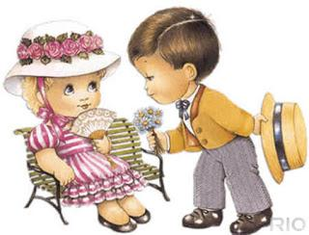
Программное содержание:
1. Приемы совершенствования культурно-гигиенических навыков (одевание, раздевание, умывание и т.д.).
2. Развитие волевых качеств: умения ограничивать свои желания, подчиняться требованиям педагога и выполнять установленные нормы поведения, в своих поступках следовать положительному примеру.
3. Формирование ответственности за выполнение трудовых поручений.
Рекомендации родителям:
- привлекать ребенка к выполнению трудовых поручений;
- побеседовать с ребенком о поведенческих правилах, от которых зависит его личное самочувствие и общение со сверстниками и взрослыми;
- во время прогулок с ребенком обращать внимание на то, как ведут себя люди в общественных местах: верно или неверно они поступают;
- поощрять попытки ребенка сочинять сказки и рассказы. Обыгрывать детские сочинения театрализованными средствами;
- посетить театр, музей, библиотеку;
- почитать рассказы: Н. Носов «На горке», «Фантазеры», В. Осеева «Волшебное слово», С. Маршак «Ежели вы вежливы», И. Пивоварова «Был ослик очень вежливый».
- поиграть в игры «Попроси вежливо», «Добрые слова»;
- расширять и уточнять представления детей о правилах безопасного и этичного поведения в общественных местах.

Тема недели: «Весна пришла»
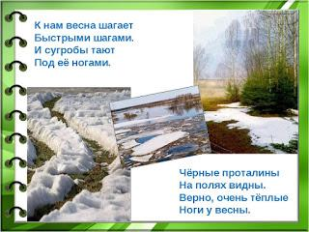
Программное содержание:
1. Формирование обобщённых представлений о весне, приспособленности растений и животных к изменениям в природе.
2. Расширение знаний о характерных признаках весны: связи между явлениями живой и неживой природы и сезонными видами труда; сезонных изменений в природе.
3. Поддержание детской инициативы в самостоятельных наблюдениях, опытах, развивать самостоятельность в познавательно-исследовательской деятельности.
Рекомендации родителям:
- организовать прогулку в весенний парк, сквер, обращая внимание ребёнка на яркое весеннее солнце, лужи, ручейки;
- коллекционирование «Полезные для здоровья предметы и вещи», «Обереги здоровья», «Наши добрые помощники» (органы чувств);
- семейные путешествия в художественные и краеведческие музеи, галереи, выставки изобразительного искусства;
- привлекать ребёнка к кормлению птиц, наблюдению за их поведением;
- обсуждение вместе с детьми смысла и содержания пословиц, поговорок, загадок о природных явлениях, народных примет, сведений из народного календаря;
- наблюдать за повадками знакомых детям животных ближайшего окружения;
- обращать внимание ребёнка на одежду взрослых и детей в соответствии с погодными условиями;
- привлечение ребёнка к сезонной работе на садовом участке;
- привлечение к рисованию по впечатлениям прочитанных произведений, наблюдаемых природных явлений.

Тема недели: «Доктора здоровья»
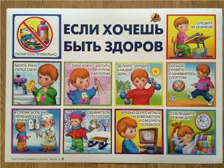
Программное содержание:
1.Воспитание ценностного отношения детей к здоровью и человеческой жизни, развитие мотивации к сбережению своего здоровья и здоровья окружающих людей.
2.Обогащение и углубление представлений детей о том, как поддержать, укрепить и сохранить здоровье;
3.Воспитание самостоятельности в выполнении культурно-гигиенических навыков, обогащение представлений детей о гигиенической культуре;
4.Обеспечение сохранения и укрепления физического и психического здоровья детей.
Рекомендации родителям:
- посетить бассейн, спортивный клуб;
- сделать плакат «Защита здоровья»;
- оформить «книжки-малютки» о здоровье;
- побеседовать о здоровом образе жизни в семье;
- изготовить семейную газету «Я и мое здоровье»;
- побеседовать: «Спорт – залог здоровья».
- выполнить зарисовки на тему «Быть здоровыми хотим»;
- побеседовать с ребёнком о лекарственных растениях, «Если хочешь быть здоров – закаляйся», «Вредные привычки человека», «Откуда берутся болезни», «Что такое режим дня, как его соблюдать здоровым и больным», «Избавляясь от вредных привычек», «Традиции и любимые занятия моей семьи
- чтение А. Ампилов «Зубки заболели», В. Ланцети «Все начинается…»

АПРЕЛЬ Тема недели «Неделя Здоровья»
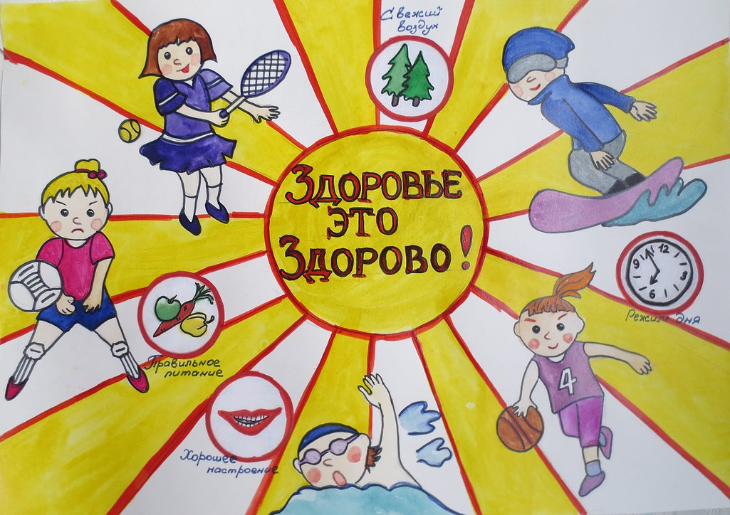
Формирование у дошкольников основ здорового образа жизни, потребности в ежедневной двигательной активности – одна из важнейших задач, которая отражена во всех программах по воспитанию и обучению дошкольников. Неделя здоровья посвящена физкультурно-оздоровительной работе, внедрению в педагогический процесс здоровьесберегающих технологий, формирование у детей способности к выработке потребности в ЗОЖ.
Цель: приобщить детей и их родителей к здоровому образу жизни.
Задачи:
- Формировать представление о ценности здоровья, желание вести здоровый образ жизни.
- Закрепить знаний детей о культуре гигиены.
- Воспитывать привычку и потребность в здоровом образе жизни.
- Вызывать интерес к спорту, физическим упражнениям.
- Воспитывать у детей потребность быть здоровыми, не бояться лечиться.
- Воспитывать уважительное отношение к врачам.
Для осуществления образовательной деятельности семье рекомендуются:
- Беседы о спорте, здоровье: «Чистота и здоровье», «В стране Витаминов», «Мы дружим с физкультурой» и др.
- Чтение художественной литературы, просмотр мультфильмов о спорте: А. Барто» Девочка чумазая», С. Михалков» Про мимозу», И. Семёнов « Как стать Неболейкой», К. Чуковский» Мойдодыр»
- Дидактические игры «Туалетные принадлежности», « Где мы были, мы не скажем, а что делали, покажем»
- Сюжетно-ролевая игра» Поликлиника», «Аптека» и др.

Тема недели: «Космические просторы»
Программное содержание:
1 Уточнение представлений детей о Космосе, планетах Солнечной системы (элементарные представления о Земле; о материках, морях и океанах, о полюсах и экваторе, периодичности смены дня и ночи, чередовании времён года их цикличностью и зависимостью от положения планет на звёздном небе)
2 Развитие интереса к деятельности человека по освоению Космоса (представление о профессии космонавта, его личностных качествах, её социальном значении: использование спутников для хозяйственной деятельности человека).
Рекомендации родителям:
- Провести беседы: «Планеты солнечной системы», «Первооткрыватели космоса», «Знакомьтесь, наши космонавты», «Есть ли жизнь на планетах»,
- Чтение художественной литературы: «Первый в космосе» В. Бороздин, «О чем рассказал телескоп» П. Клушанцев, «Как мальчик стал космонавтом» (рассказы о Ю. Гагарине.), «Тайна третьей планеты» В. Медведев, «Незнайка на луне» Н. Носов, К.Булычев «Девочка с Земли», «Алиса и крестоносцы» и др.
- привлекать детей к творческой художественной деятельности на темы («Летательные аппараты», «Звёзды и планеты», «Космическое пространство» и др.) с использованием разнообразного неоформленного материала;−
- понаблюдать за разными фазами Луны (новолуние, узкий серп (месяц), половина луны, полнолуние).

Тема недели: «Человек – творец»
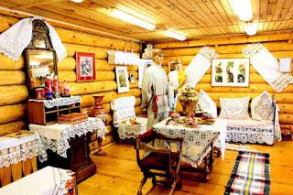
Программное содержание:
1.Продолжение знакомства детей с народными традициями и обычаями, народным декоративно-прикладным искусством.
2.Расширение представлений об искусстве, традициях и обычаях народов России. Знакомство детей с народными песнями, плясками.
3.Формирование представлений о разнообразии народного искусства, художественных промыслов (различные виды материалов, искусство народов разных стран).
4.Воспитание интереса к искусству родного края; воспитание бережного отношение к произведениям искусства.
Рекомендовать родителям:
- посетить выставку народного творчества в краеведческом музее.
- сделать игрушку - животное из различных материалов на выставку в группу.
- принести игрушки народного промысла для создания коллекции в группе.
- обратить внимание детей, какие предметы народного промысла продают.

Тема недели: «Дорожная азбука»

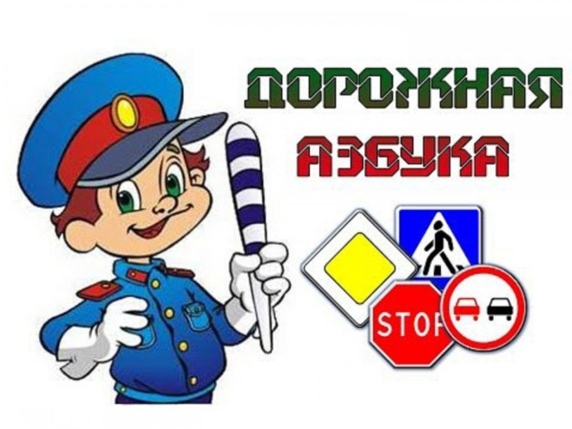
Программное содержание:
1. Приобщение к правилам безопасного для человека и окружающего мира природы поведения.
2. Закрепление представлений о основах безопасности собственной жизнедеятельности.
Рекомендации родителям:
- прочитать И. Серяков «Ученый дружок», Н. Кончаловская «Самокат», О. Бедарев «Азбука безопасности», Б. Житков «Светофор», Н. Калинина «Как ребята переходили улицу»;
- беседа с детьми: «О хороших манерах и этикете на улице»;
- наблюдение за пешеходами;
- подборка иллюстраций транспорта к теме из газет, журналов для создания коллажа;
- оформление альбома с фото, рисунками, рассказом ребенка о опасных ситуациях из личного опыта;
- чтение детям: Г. Остера «Вредные советы»;
- просмотр фильма «Один дома», совместное обсуждение;
- участие в конкурсе на лучший плакат «Азбука безопасности» .

Май Тема недели: «Праздник Победы»

«ЗА ВСЕ, ЧТО ЕСТЬ СЕЙЧАС У НАС,
ЗА КАЖДЫЙ НАШ СЧАСТЛИВЫЙ ЧАС.
СПАСИБО, ДОБЛЕСТНЫМ СОЛДАТАМ,
ЧТО ОТСТОЯЛИ МИР КОГДА – ТО»
Программное содержание:
1. Закрепление знаний детей о Великой Отечественной Войне, об армии – защитнице нашей страны, о подвиге народа, который встал на защиту своей Родины.
2. Развитие интереса и уважения к героическим событиям прошлого, боевой славе русских людей.
3. Воспитание нравственных чувств (любви, ответственности, гордости) к людям старшего поколения, уважения к защитникам Отечества.
Рекомендации родителям:
- о подвигах людей во время войны;
- просмотреть телепередачи «Парад на Красной площади» – показать мощь и силу Российской Армии;
- посетить исторические места родного города;
- рассмотреть праздничное украшение города;
- понаблюдать с детьми за праздничным салютом;
- поздравить прадедушку и прабабушку;
- возложить цветы к памятникам воинской славы;
- подобрать изображения военной техники, солдат и др. к теме «День Победы» из газет, журналов для создания коллажа;
- прочитать детям: Ю.М.Непринцев «Отдых после боя»;
- просмотреть фильмы о героях войны, совместно обсудить;
- прослушать в домашних условиях: «Прадедушка. День Победы» муз. А. Ермолова, «День Победы» муз. Трубачёва, «Александровский сад» муз. Е. Циброва, «Катюша» муз. М. Блантера, «Три танкиста»;
- просмотреть м/ф: «Василёк» Союзмультфильм 1973г., «Солдатская сказка», «Дедушкин бинокль» Союзмультфильм 1982г.,

Тема недели: «Моё здоровье – моя активная позиция»

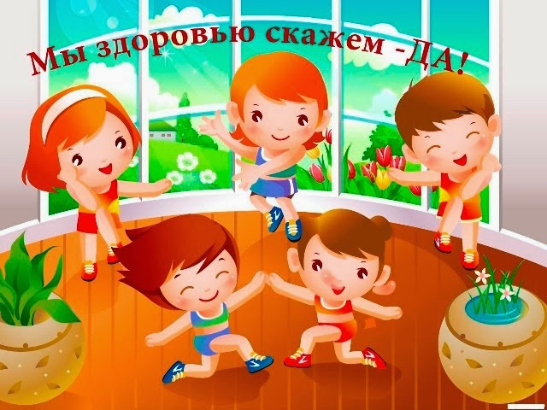

Для осуществления образовательной деятельности

в семье по данной теме рекомендуем родителям

- привлекать ребенка к выполнению трудовых поручений
- побеседовать с ребенком о поведенческих правилах, от которых зависит его личное самочувствие и общение со сверстниками и взрослыми;
- подготовиться к выставке семейных газет и альбомов «Ромашка нашего здоровья»;
- приучать детей содержать свою комнату и игровые уголки в порядке и чистоте, формировать стремление к соблюдению гигиены помещения;
- совместно с ребенком приготовить витаминный ужин (закреплять представление о полезных продуктах, побеседовать о здоровом образе жизни);
- почитать: энциклопедическая литература, альбомы и книги о здоровье, подборка печатной литературы о спорте, Г. Зайцев «Уроки Мойдодыра», «Уроки Айболита», А.Митяев «Мешок овсянки», К.Чуковский «Радость», Р.Погодин «Как жеребенок Миша побил рекорд», И.Соковня «Неболейка»;

Тема недели: «Опыты и эксперименты»
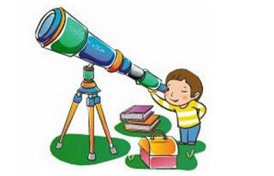
Цель:
Развитие любознательности, умения сравнивать, анализировать, обобщать,
развитие познавательного интереса детей в процессе эксперимента,
установление причинно-следственной зависимости, умения делать выводы
Рекомендации родителям:
- Выяснить с ребёнком дома, как пахнут полезные для здоровья вещества (пища, мыло и т.д.) и как пахнут вредные.
- Создать дома условия для исследовательской деятельности детей (игры с водой, помощь в приготовлении обеда, выпечки)
- Почитать рассказы Николая Носова
- Обсуждать с детьми информацию о предметах, явлениях, событиях, выходящих за пределы привычного им ближайшего окружения
- Гостиная для детей и их родителей «Всезнайка» -рассказывать о собственном замысле, способе решения проблемы, используя форму описательного и повествовательного рассказа;
- Использовать элементарные формы речи-рассуждения для планирования деятельности, доказательства объяснения
- Игры с водой и песком («Рисуем песком», «Строим замок», «Течет –капает» и др.).
- Знакомить детей со свойствами различных предметов, природных материалов (бумага, пластмасса, магнит, почва, вода, растения и т.д.).
- проводить различные опыты с водой, песком, светом, магнитом и т.д.

